**往興南國中交通方式：**

**一、中山高速公路：北上或南下請由內壢交流道下，往中壢方向，沿中園路右轉南園二路後，再右轉培英路，再右轉育英路，即可到達。**

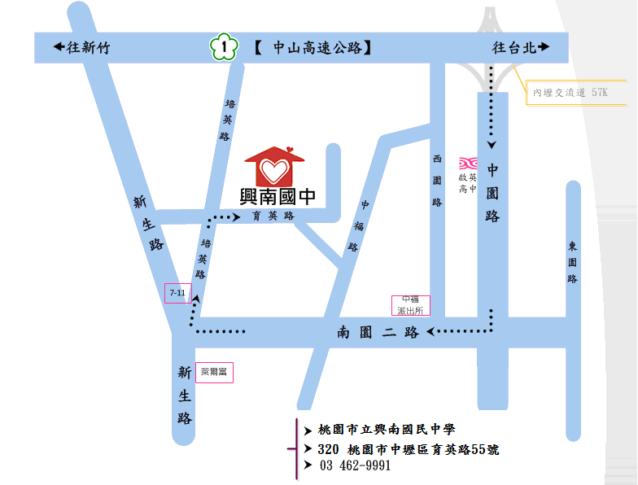

**二、北二高：由大溪交流道下往由66快速道路往中壢方向，由中豐路出口右轉，中豐路直行至環北路右轉，新生路左轉，看見萊爾富便利商店後立即右轉培英路，再右轉育英路，即可到達。**

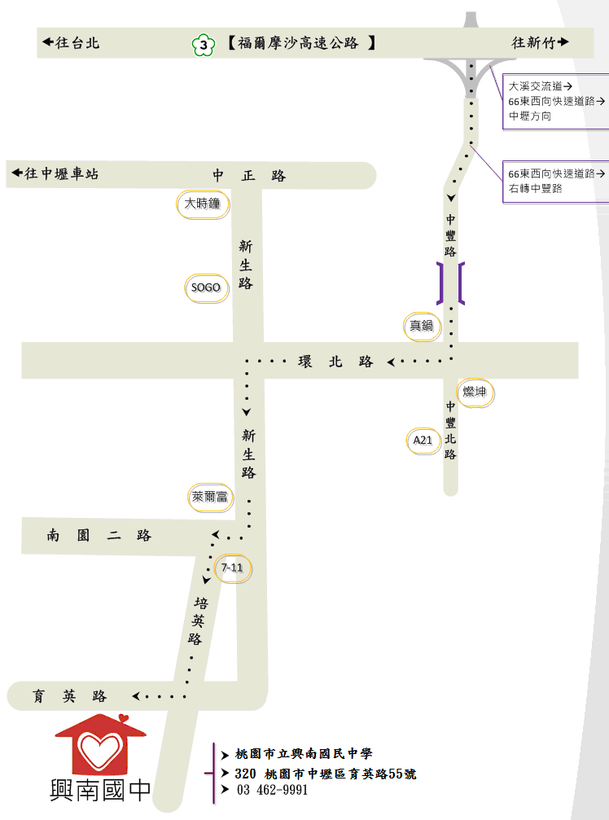

**三、搭乘高鐵：高鐵搭乘至桃園站，可轉搭乘170高鐵快捷專車，或桃園客運5087路線公車，至興南國中站下車。**

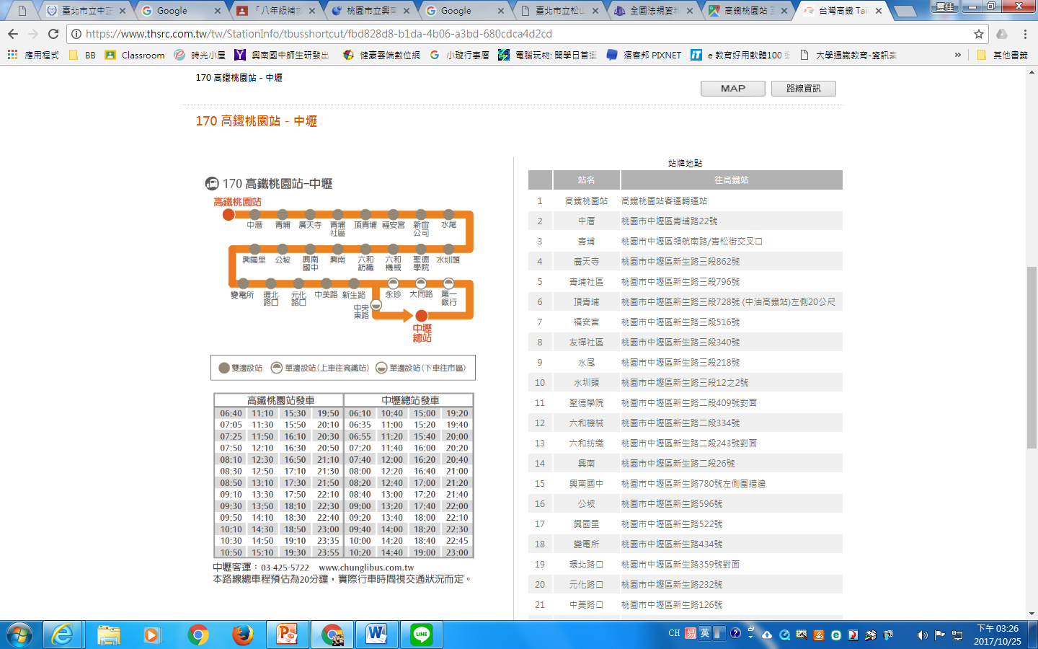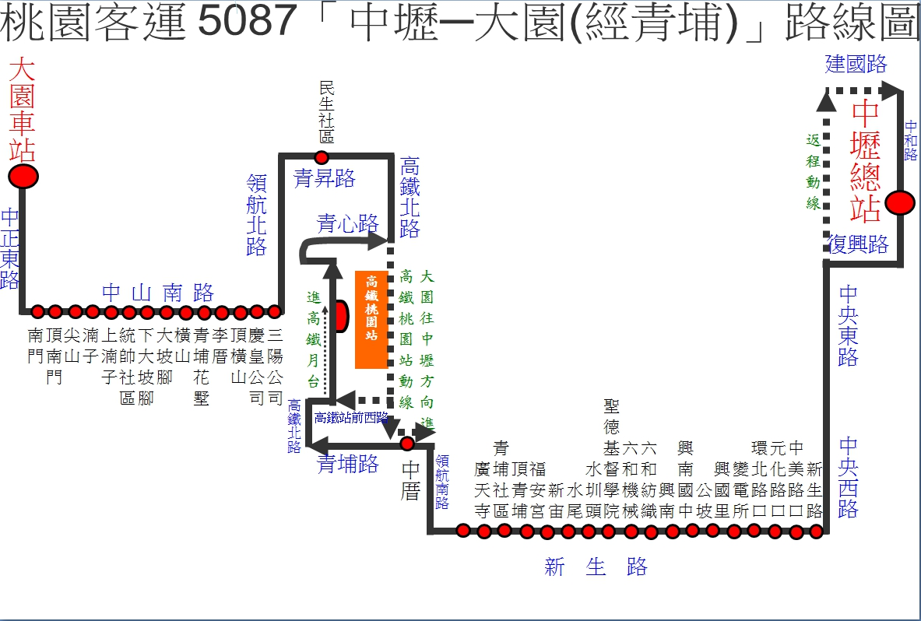

**大園開05:45-21:40尖峰10-15分一班次，離峰15-25分鐘一班次**

**四、搭乘臺鐵：臺鐵搭乘至中壢站，可轉搭乘170高鐵快捷專車，或桃園客運5087/5890路線公車，至興南國中站下車。**

